Chapitre 9
Exercice 1 Comparer des évolutions en pourcentages
Une maison est chauffée avec une chaudière utilisant des granulés de bois.
Voici des informations sur la consommation, le prix total payé pour l’achat des granulés
et le prix de 1 m³, pour la période de 2019 à 2021.
On se propose de comparer certaines évolutions.

 | En 2019 |  | En 2020 |  | En 2021
Volume de granulés | 2 500 m³ |  | 2 400 m³ |  | …
Prix de 1 m³ | 0,3 € |  | … |  | Hausse de 2 % du prix  par rapport à 2020
Prix total | … |  | 756 € |  | …

On s’intéresse aux évolutions de 2019 à 2020.
Oui ! On calcule le coefficient multiplicateur permettant d’obtenir la valeur finale à partir
de la valeur initiale.

Sais-tu calculer un pourcentage d’évolution ?

a. Recopier et compléter : « Pour calculer le pourcentage de baisse du volume de granulés consommés, on cherche le coefficient multiplicateur k.
$\text{Il vérifie} 2500 × k =…,\text{ c’est-à-dire } k = \frac{…}{2500}=…$. Ainsi, k = 1 $-$ ... .
Ce coefficient multiplicateur correspond à une baisse de … % ».
b. Calculer le prix de 1 m³ de granulés en 2020.
c. Calculer le prix total à payer en 2019.
Calculer le pourcentage de hausse de ce prix total entre 2019 et 2020.

On s’intéresse aux évolutions de 2020 à 2021.
a. Calculer le prix de 1 m³ en 2020 puis celui en 2021.
b. On suppose que la consommation de granulés baisse de 5 % entre 2020 et 2021.
Calculer le pourcentage de hausse ou de baisse du prix total à payer entre 2020 et 2021.

On souhaite que le prix total baisse de 4 % entre 2020 et 2021.
Calculer le pourcentage de baisse minimum du volume de granulés consommés entre 2020 et 2021 pour atteindre cet objectif.
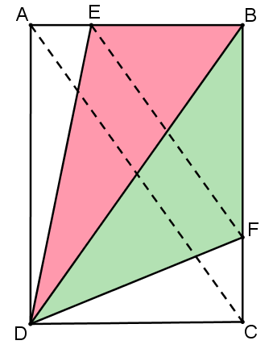
Exercice 2 Étudier des aires

ABCD est un rectangle tel que AB = 8 cm et BC = 15 cm.
E est un point de [AB] et F est un point de [BC] tels que
les droites (AC) et (EF) sont parallèles.
On note BE = $x$ cm où $x$ désigne un nombre compris entre 0 et 8.
On se propose d’étudier en fonction de $x$, les aires des figures colorées.

On s’intéresse à l’aire 𝓐, en cm², du triangle BED.
Comment calcule-t-on l’aire d’un triangle ?
Facile ! On multiplie la longueur d’un côté par la hauteur relative à ce côté puis on divise par 2.

a. On choisit $x=1,5 cm$.
Recopier et compléter : « Dans le triangle BED, la hauteur relative au côté [EB] est le segment ... et elle mesure … cm. Ainsi : 𝓐 $=\left( … cm ×15 cm\right) :2= … cm²$ ».
b. Recopier et compléter le tableau ci-dessous :
$x$ (en cm) | 1,5 | 5 | 6,2
𝓐 (en cm²) | … | … | …

S’agit-il d’un tableau de proportionnalité ? Justifier.
c. Exprimer l’aire 𝓐 en fonction de $x$.
Expliquer pourquoi l’aire du triangle BED est proportionnelle à la longueur BE.

On s’intéresse à l’aire 𝓐’, en cm², du triangle BFD.
a. Utiliser les triangles emboîtés BEF et BAC où les droites (AC) et (EF) sont parallèles, pour exprimer BF en fonction de $x$.
b. Exprimer 𝓐’ en fonction de $x$.
Expliquer pourquoi l’aire du triangle BFD est proportionnelle à la longueur BE.

À une valeur de $x,$ on associe l’aire, en cm², du quadrilatère DEBF.
On note $f$ la fonction qui modélise cette situation.
Montrer que $f$ est une fonction linéaire et préciser son coefficient.

